Научно-исследовательская работа по обществознанию

**«Важность замены тестирования на животных альтернативными видами испытаний косметической продукции»**

**Выполнила:**

Гаджимагомедова Айна Тагировна

уч-ся 11 класса Муниципального казенного общеобразовательного учреждения

«Старосеребряковская средняя общеобразовательная школа»

**Куратор:**

Халимова Хеда Ахъядовна

Муниципального казённого

общеобразовательного учреждения «Старосеребряковская средняя общеобразовательная школа»

**Оглавление**

Введение………….………………………………………………...……………...…3

Глава1 Теоретический материал по теме исследования …………………5 1.1.Основная информация о тестирование на животных.........................................5

1.2 Методы тестирования на животных.....................................................................6

Глава 2 Важность замены тестирования на животных альтернативными методами……………………………………………………………………………7

2.1 Существующие альтернативы…………………………………………………7

2.2 Аргументы в пользу запрета тестов на животных…………………………….7

Глава 3 Анкетирование по теме исследования……………………………………8

3.1 Вопросы анкетирования и его результаты………………….............................8

3.2 Выводы, сделанные на основе анкетирования….…………………………….9

Глава 4 Законодательное регулирование опытов на животных в России и в других странах……………………………………………………………………..11

4.1 Ситуация в России…………………………………………………………..…11

4.2 Страны, в которых тестирование запрещено……………………………….12

Заключение…………………………………………………………………………13

Список использованных источников и литературы………………………………15

Приложение 1

Приложение 2

Приложение 3

Приложение 4

Приложение 5

Приложение 6

**Введение**

В современном мире сложно найти человека, не использующего уходовую или декоративную косметику. Большинство людей активно следят за всеми новостями бьюти-мира. Узнавая интересующую информацию о различных брендах и их продукции, я нередко сталкиваюсь с понятиями «сrueltyfree» (не тестировано на животных) и «not animal testing» (не тестировано на животных и не содержит продуктов животного происхождения). Изучив материал по этой теме более подробно, я узнала, что, несмотря на необязательность тестирования на животных, многие производители проводят его с целью получения собственной выгоды. Тема актуальна в условиях переполненности косметического рынка различными продуктами, часть из которых не этична[1]. Являясь противником насилия над нашими четвероногими друзьями, я считаю, что современный пользователь должен учитывать данный аспект при покупке очередной баночки крема или другого косметического средства.

**Цель** настоящей работы заключается в доказательстве негуманности и необязательности тестирования косметики на животных и необходимости запрета данного метода в Российской Федерации и мировом сообществе в целом.

**Задачи работы:**

1. Изучение используемых на данный момент методов тестирования.

2. Изучение современных, альтернативных методов тестирования.

3. Определение отношения различных пользователей к данной проблеме.

4. Изучение законодательных требований в России и других странах.

Мной изучена различная информация, имеющая отношение к теме исследования.

В основе данной работы лежат статьи журнала « Flacon»[2], интернет-портала

«How to green»[3] , блога «The body shop»[4] и др. В качестве эмпирической базы работы выступают статистические данные с официальных сайтов PETA и BUAV, а также других интернет-источников.

**Глава 1. Теоретический материал по теме исследования**

**1.1 Основная информация об испытаниях на животных**

В современном мире испытания на животных - это способ проверить безопасность косметики, используемой людьми.

Около 12 миллионов животных используются для этих тестов каждый год. Большинство испытуемых были усыплены после продолжения, но не малая часть умерла при этом.

По данным организаций по защите прав животных, этот метод не является необходимым и задерживает прогресс в медицине, вводя в заблуждение модели процессов у животных, и эти модели не могут надежно предсказать последствия применения косметики на людях. Организация также поставила под сомнение законность таких экспериментов, утверждая, что животные имеют неотъемлемое право не использоваться в экспериментах или не причиняться вреда во время экспериментов[5].

Косметика, которая не была протестирована на животных, называется этичной, и ее производители находятся в так называемом "белом".

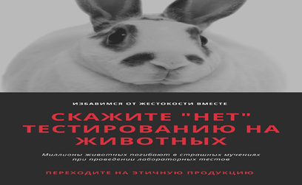Для того чтобы понять, является ли продукт, который перед нами, этичным, стоит обратить внимание на его упаковку. Если на упаковке есть значок кролика, перед нами представитель белого списка (см. Приложение 1, рисунок 1). Кролик является международным символом этичных продуктов, и бренды имеют право размещать его только с разрешения специальной сертификационной компании. Наиболее явной из них является американская организация PETA. На территории власть не является животным, протестированным в Австралии. Европейского Союза часто можно встретить значок британской организации Crutyfreeinternational (Прыгающий кролик). Также мире авторитетом являетNotAnimalTesting.

**1.2 Методы испытаний на животных**

Глупо думать, что в тестировании животных нет ничего страшного, но на самом деле процесс тестирования - это страшная пытка для нашего младшего брата. Процесс тестирования проводился на обездвиженных животных, которые не использовали анестезию.

Тест Дрейса был разработан в 1944 году, и его суть заключается в том, чтобы понять, как конкретные агенты воздействуют на слизистые оболочки.

В тесте использовались кролики, глаза которых не выделяли слез (поэтому вещество удерживалось на слизистой оболочке как можно дольше). Зафиксируйте голову животного и нанесите вещество, которое необходимо проверить на токсичность, на глаза (см. Приложение 2, рисунок 2). 1).

Парфюмерная комната также часто используется при тестировании косметики. Способ включает помещение животного в камеру с парами токсичного вещества. Токсичность вещества определяется скоростью гибели животного. Ужасная и мучительная смерть (см. Приложение 2). 1).

Тест ЛД-50 (смертельная доза). Он также определяет степень воздействия вещества на слизистые оболочки. Этот тест чаще всего используется на крысах. Вставьте трубку в их пищевод и вводите определенную дозу химических веществ до тех пор, пока половина животных не умрет. Испытание заняло 14 дней, и в среднем выжившие животные были подвергнуты эвтаназии (см. Приложение 3, рисунок 3). 1).

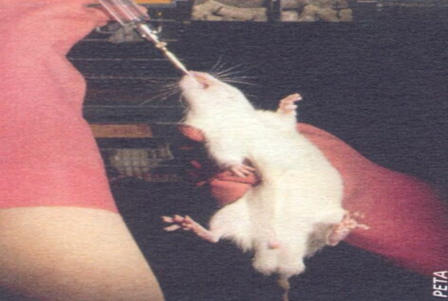

**Глава 2 Важность замены тестирования на животных альтернативными методами**

**2.1 Существующие варианты**

В настоящее время наиболее распространенным тестом является "in vitro", который предполагает восстановление клеток кожи в искусственных условиях и их тестирование. Эти исследования проводились in vitro, и они значительно снизили общую стоимость тестирования и спасли тысячи жизней (см. Приложение 4, рисунок 1).

Тест также может быть выполнен на специальном симуляторе, созданном компанией SynDaver, который полностью имитирует свойства клеток живой ткани (см. Приложение 4, рисунок 2).

В качестве альтернативы клиникам часто проводятся специальные клинические испытания на группе добровольцев (которые должны быть застрахованы). Испытуемые употребляли определенные вещества в течение определенного периода времени под постоянным наблюдением врача.

**2.2 Аргументы в пользу запрета тестирования на животных**

Главным аргументом против тестирования на животных являются бесконечные страдания животных, и нет никаких причин нуждаться в этой процедуре.

Из-за низкой эффективности тестирования и высоких временных затрат тестирование не требуется.

В настоящее время существует достаточное количество альтернативных методов тестирования косметики, которые не предполагают насилия над животными.

В мировой практике, хотя это эффективно для животных, есть много примеров вредного воздействия лекарств на человека.

**Глава 3 Анкетирование по теме исследования**

**3.1 Вопросы анкетирования и его результаты**

В ходе работы я провела анкетирование среди нескольких групп людей

Ученики старших классов (15-18 лет).

Учителя (30- 60 лет).

Посетители косметического магазина Л`этуаль в ближайшем торговом центре.

Анкетирование содержало следующие вопросы:

1) Знакомы ли вы с понятием «cruelty free»? (таблица 1)

Да Нет

2) Проверяете ли вы косметику на этичность перед покупкой? (таблица 2)

Да Нет

3) Готовы ли вы отказаться от неэтичной косметики? (таблица 3)

Да Нет

4) Считаете ли вы обязательным запрет тестирования на животных в России? (таблица 4)

Да Нет

Результаты анкетирования приведены в таблицах ниже.

Таблица 1

|  |  |  |  |
| --- | --- | --- | --- |
|  | Ученики старших классов (124 чел.) | Учителя  (22 чел.) | Посетители косметического магазина (87 чел.) |
| Да | 63.71% (79 чел.) | 40.91% (9 чел.) | 70.11% (61 чел.) |
| Нет | 36.26% (45 чел.) | 59.09% (13 чел.) | 18.39% (16 чел.) |

Таблица 2

|  |  |  |  |
| --- | --- | --- | --- |
|  | Ученики старших классов (124 чел.) | Учителя  (22 чел.) | Посетители косметического магазина (87 чел.) |
|  |  |  |  |
| Да | 9.68% (12 чел.) | 4.55% (1 чел.) | 25.29% (22 чел.) |
| Нет | 90.33% (112 чел.) | 95.45% (21 чел.) | 74.71% (65 чел.) |

|  |  |  |  |
| --- | --- | --- | --- |
|  | Ученики старших классов (124 чел.) | Учителя  (22 чел.) | Посетители косметического магазина (87 чел.) |
| Да | 63.71% (79 чел.) | 40.91% (9 чел.) | 70.11% (61 чел.) |
| Нет | 36.26% (45 чел.) | 59.09% (13 чел.) | 18.39% (16 чел.) |

Таблица 3

Таблица 4

|  |  |  |  |
| --- | --- | --- | --- |
|  | Ученики старших классов (124 чел.) | Учителя  (22 чел.) | Посетители косметического магазина (87 чел.) |
| Да | 87.1% (108 чел.) | 81.82% (18 чел.) | 89.53% (53 чел.) |
| Нет | 13.9% (16 чел.) | 18.18% (4 чел.) | 11.63% (10 чел.) |

**3.2 Заключение, основанное на анкете**

Поднятые вопросы направлены на выяснение общего отношения покупателя к фактам тестирования на животных и его взглядов на отмену этой процедуры. Кроме того, цель опроса - понять уровень осведомленности об этой проблеме среди различных групп потребителей.

Все больше людей среди посетителей косметических магазинов осознают эту проблему и готовы отказаться от неэтичной косметики. Старшее поколение продемонстрировало минимальный уровень знаний о тестировании косметики на животных и нежелание отказываться от неэтичной косметики. Стоит отметить, что, хотя доля людей, знакомых с концепцией "без жестокости", относительно невелика, значительная доля респондентов выступает против тестирования на животных в России. Это показывает, что даже если уровень осведомленности об этой проблеме низок, это не означает, что тестирование на животных одобрено.

**Глава 4 Законодательные положения об экспериментах на животных в России и других странах**

**4.1 Ситуация в России**

В настоящее время российское законодательство не запрещает тестирование на животных, но косметика не является обязательной.

В 2015 году в Государственную Думу был внесен законопроект, предлагающий запретить тестирование косметической и парфюмерной продукции на животных. Документ был подготовлен депутатом от "Единой России" Игорем Егошиным и коллегами Сергея Доронина из партии "Справедливая Россия". Было высказано предположение, что запрещается тестировать продукты при наличии альтернативных методов. Если закон будет принят, он вступит в силу в начале этого года.

Законопроект был отклонен, но вновь появился в базе данных Госдумы в сентябре 2016 года. В пояснительной записке говорится, что эти требования сформулированы для контроля качества парфюмерно-косметической продукции и их ингредиентов. В статье проекта было определено, что исследования парфюмерии и косметики и их ингредиентов проводились на альтернативных биологических моделях.

Член комитета Госдумы по экологии и охране окружающей среды Александр Клыканов сообщил, что Роспотребнадзор отклонил законопроект[6]. Причиной отказа стали затраты на переоснащение системы и необходимость увеличения числа сотрудников, которые будут следить за выполнением нового закона. Кроме того, спецификация данного документа противоречит техническому регламенту Таможенного союза "О безопасности парфюмерно-косметической продукции".

В Интернете можно найти множество петиций с призывом запретить тестирование на животных, одна из которых получила около 430.

**4.2 Страны, в которых тестирование запрещено**

На данный момент стран, в которых тестирование запрещено не так много. Вот история запретов в разных странах мира:

В 1998 году правительство Великобритании вводит запрет на тестирование косметических средств и их ингредиентов на животных.

В 2003 году Европейский Союз принял законопроект о запрете тестирования готовых косметических средств на животных, который вступил в силу в 2009 году, а в 2013 году ЕС расширяет запрет на тестирование косметических ингредиентов на животных. Среди исключений: the orgaic skin co, manly pro, гринкосметикс, мико, спивакЪ, яка, levrana.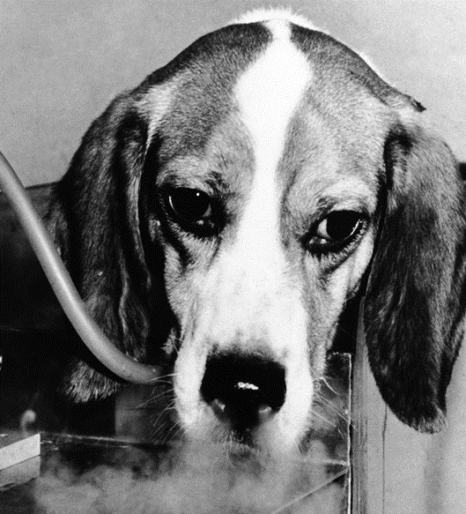

Израиль вступил в первую стадию запрета продажи косметики, протестированной на животных, в 2010 году. Три года спустя Израиль полностью вступил в первую стадию запрета продажи косметики, запретив продажу продуктов, протестированных на животных.

Норвегия запрещает тестирование косметики на животных, включая импорт и продажу косметики, которая была протестирована на животных в 2013 году.

В 2014 году Индия и Бразилия запретили тестирование на животных и импорт неэтичной косметики.

В Новой Зеландии с 2015 года запрещено использовать животных для проверки безопасности косметики. Запрет распространяется только на отечественную продукцию, но разрешает импорт неэтичной косметики.

В Австралии запрет на использование животных для проверки безопасности косметики вступил в силу в июле 2017 года. Запрет также распространяется на продажу косметики и ингредиентов, которые тестируются на животных за рубежом.

На Тайване в прошлом году вступил в силу закон, запрещающий тестирование готовых.

**Вывод**

Тестирование на животных по-прежнему является одним из основных методов тестирования косметики, хотя этот метод долгое время не был единственным. Ситуация в России самая неприятная, потому что основной причиной тестирования на животных в России являются интересы компаний, производящих косметику.

В ходе этого исследования я обнаружила, что этот вид тестирования всегда не является гуманной процедурой для животных, потому что существует достаточно альтернатив для проверки безопасности косметики и не причинит вреда нашим маленьким животным. Однако эти методы стоят дороже, поэтому косметические компании предпочитают тестировать свою продукцию на животных.

Основываясь на своих исследованиях, я пришла к выводу, что современные потребители, по большей части, не поддерживают насилие над животными, но они не всегда готовы отказаться от неэтичной косметики из-за недостаточной осведомленности в этом вопросе.

Я должна отметить, что на рынке достаточно брендов "без жестокости", и вы можете найти подходящий инструмент в любом сегменте, поэтому любой современный потребитель может легко перестать поддерживать насильственные методы тестирования.

Проблема была освещена, и было проведено наше собственное исследование, по результатам которого я могу предложить следующие варианты устранения 1. Повышать осведомленность потребителей о жестокости методов тестирования и существовании альтернатив, которые также являются более эффективными;

2. Популярность продуктов бренда "без жестокости";

3. Бойкотировать неэтичные бренды;

4. Подпишите петицию, направленную на борьбу с тестированием на животных.

5. Убедить потребителей в необходимости отказаться от продуктов, протестированных на животных, путем распространения листовок группами школьников и студентов-волонтеров (Приложение 5 и Приложение 6).

**Список использованных источников и литературы**

1. Роксана Киселева ЗАЧЕМ КОСМЕТИКУ ТЕСТИРУЮТ НА ЖИВОТНЫХ // Flacon. 2019. №4.19. С. 15-18
2. Вероника Колегова Гуманная красота: альтернативные методы тестирования косметики на животных // How to green. 2019. №7.19.
3. ЗАПРЕТИМ ТЕСТИРОВАНИЕ НА ЖИВОТНЫХ // Thr body shop. 2017.
4. Маргарита Горовцева Испытание российской косметики на животных может быть запрещено // Информационно-правовой портал "гарант . ру". 2015.

Средства массовой информации, книги со школьной библиотеки.

1. Ксения Редичкина Косметику будут тестировать на животных и впредь // Парламентская газета. 2017.
2. Почему косметику тестируют на животных? Есть ли необходимость? // Vegago URL:<https://vegago.ru/animal-test>
3. Опыты на животных // Википедия URL:<https://ru.wikipedia.org/wiki/Опыты_на_животных#Законодательство>
4. Даша Масленникова Косметика, которая не тестируется на животных // Vogue. 2019.
5. Дарья Гернер Лабораторные жертвы: почему научный мир не может отказаться от тестирования на животных // Хайтек. 2019.
6. Анастасия Андреева Запретить тестировать косметику на животных // The vilage . 2015.
7. Тестирование косметики на животных // Органічна крамниця URL: <https://organic-store.com.ua/beauty/82-testirovanie-kosmetiki-na->

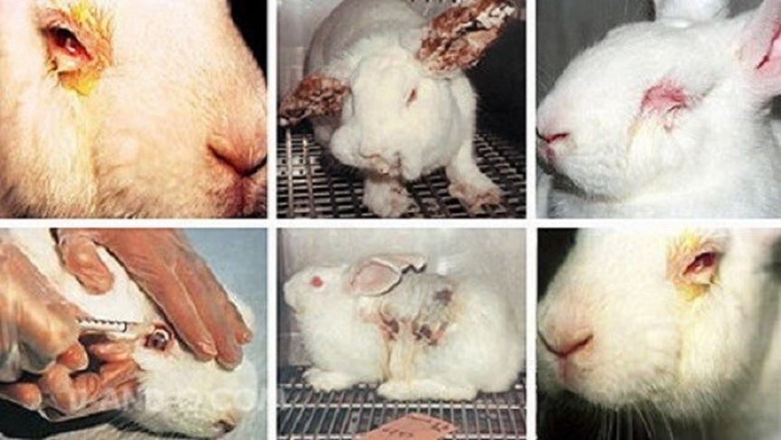

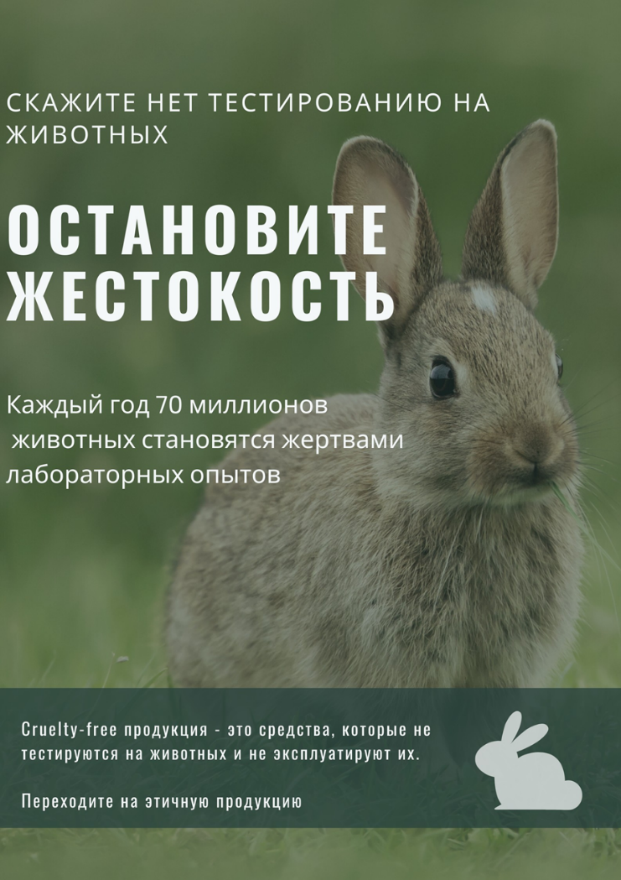

Лайфхаки для тех кто хочет пользоваться косметикой и бытовой химии не ущемляя права животных. Смотреть на другой страницы знаки подобно им.

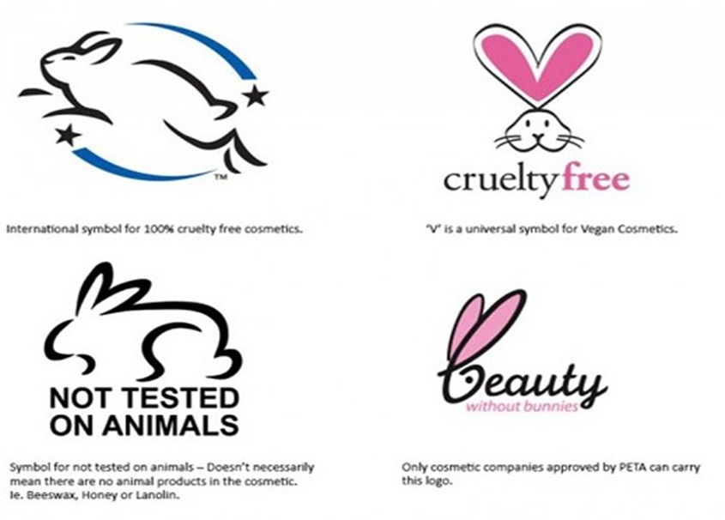

Следующий шаг обратить внимание на фирму производство

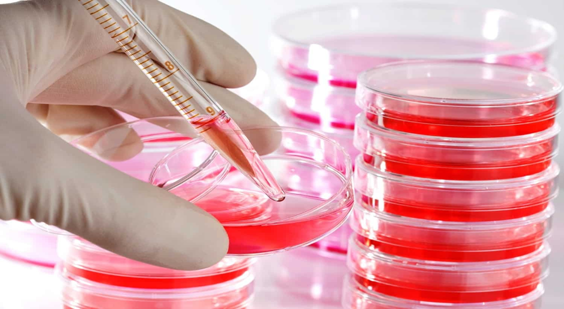

1. Этичной называют косметику, которая не тестируется на животных и не имеет в составе продукты животного происхождения.
2. «Flacon» - «Зачем косметику тестируют на животных»
3. «How to green» - «Cruelty free: вся правда о тестировании косметики на животных»
4. «The body shop» - «Запретим тестирование на животных»
5. Перевод статей с официальных сайтов PETA (https://www.peta.org) и BUAV (http://www.buav.org/)
6. https://www.change.org/p/запретить-тестирование-косметики-на-животных-в-россии